Kategorie B PlusEnergieBauten PlusEnergieBau®-Solarpreis
Der Energiepark in Gams zeichnet sich durch eine perfekt in die Dach- und Fassadenflächen integrierte 447 kW starke, monokristalline PV-Anlage aus. Sie erzeugt 424’500 kWh/a und deckt den Gesamtenergiebedarf von 76’300 kWh/a dank einer Eigenenergieversorgung von 557% mehrfach. Beheizt wird dieses Büro-, Lager- und Produktionsgebäude mit einer solarbetriebe- nen Wärmepumpe. Die gute Wanddämmung und die moderne LED Technologie minimieren den Energieverbrauch. 12 Firmen nutzen den Gewerbebau mit einer Energiebezugsfläche (EBF) von 3’140 m2. Der Solarstrom dient der Eigenverbrauchsgemeinschaft zu über 90% während der Hochtarifzeit! Der PlusEnergieBau weist einen Stromüberschuss von 348’200 kWh oder 457% auf.

557%-PlusEnergie-Gewerbebau, 9473 Gams/SG

Die PV-Dach- und PV-Fassadenanlagen des Energieparks in Gams/SG liefern zusam- men 424’500 kWh/a – genug Sonnenener- gie um den gesamten Energiebedarf für Heizung, Warmwasser und den Betriebs- strombedarf inkl. Beleuchtung und Elektro- fahrzeuge zu decken. Die ganzflächig integ- rierte PV-Südfassade ist energieeffizient und ästhetisch sehr ansprechend.
Das LED-Beleuchtungssystem entspricht der neuesten Industrielichtgeneration. Jede Leuchte ist mit einem Sensor ausgerüstet, der die Bewegungen und das Tageslicht misst. Automatisch schalten sich die Lam- pen an und aus. Sie passen ihre Leuchtkraft an.
Die solarbetriebenen Wärmepumpen passen in jedem Hallenteil den Gesamt- energiebedarf an. Die Wände und der Bo- den sind gut gedämmt; mit etwas stärkerer Dämmung hätte auch das Dach/Estrich bessere U-Werte erreicht. Ausgezeichnet ist die PV-Fassadenstromerzeugung mit 133 kWh/m2a! Der Gesamtenergiebedarf be- trägt rund 76’200 kWh/a bei einer Energie- bezugsfläche von 3’140 m2.
Dieser vorbildliche PlusEnergie-Gewer- bebau verfügt über eine Eigenenergiever- sorgung von 557% mit einem Stromüber- schuss von 348’230 kWh/a. Dafür gewinnt der PlusEnergie-Gewerbebau den PEB-So- larpreis 2018.
Avec 424’500 kWh/a, l’installation PV placée sur le toit et les façades du bâtiment com- mercial à Gams (SG) produit assez de courant solaire pour couvrir les besoins en énergie du Bâtiment à Énergie Positive (BEP): chauffa- ge, eau chaude, électricité, y c. éclairage et véhicules électriques. Bien intégré sur toute la façade sud, le système PV rend celle-ci énergétiquement efficace et esthétiquement attrayante.
Le système LED correspond à la technolo- gie la plus récente en matière d’éclairage in- dustriel. Les lampes sont dotées d’un capteur qui mesure les mouvements et la lumière du jour; elles s’allument et s’éteignent automati- quement, ajustant ainsi la puissance lumineu- se aux conditions ambiantes.
Les pompes à chaleur solaires s’adaptent aux besoins énergétiques de chaque partie du BEP. Les murs et le sol sont bien isolés; une isolation un peu plus épaisse sur le toit et la chape aurait permis de garantir de meilleures valeurs U. Avec 133 kWh/m2a, la production de courant solaire des façades PV est remar- quable! Les besoins en énergie sont d’environ 76’200 kWh/a et la surface de référence énergétique de 3’140 m2.
Ce BEP exemplaire assure une autoproduc- tion de 557% avec un excédent de 348’230 kWh/a. Le bâtiment commercial remporte le Prix Solaire BEP 2018.
Technische Daten

Wärmedämmung
Wand: 36 cm U-Wert: 0.13 W/m2K
Dach: 14 cm U-Wert: 0.15 W/m2K
Boden: 41 cm U-Wert: 0.20 W/m2K Fenster: dreifach U-Wert: 1.0 W/m2K
Energiebedarf

EBF: 3’140 m2 | kWh/m2a | % | kWh/a
Elektrizität WP: | 14.7 | 60 | 46’132
Elektrizität: | 9.6 | 40 | 30’144
Gesamt-EB:  Energieversorgung | 24.3 | 100 | 76’276
Eigen-EV: m2 kWp kWh/m2a % kWh/a PV Dach: 2’403 391 158 499 380’326
PV Fass.: 332 56 133 58 44’180
PV gesamt: 557 424’506

Energiebilanz (Endenergie) | % | kWh/a
Eigenenergieversorgung: | 557 | 424’506
Gesamtenergiebedarf: | 100 | 76’276
Solarstromüberschuss: | 457 | 348’230
Bestätigt von der Elektra Gams Genossenschaft
am 06.07.2018, Heinz Kolb, Tel. 081 750 39 20
249 Elektrofahrzeuge können mit dem Solarstrom- überschuss jährlich je 12’000 km CO2-frei fahren.
Beteiligte Personen

Bauherrschaft und Standort des Gebäudes
GLB Bau und Heizplan AG Felsbachriet 2/4, 9473 Gams
Tel. 081 740 61 41/081 750 34 50
peter.wenk@glb-gams.ch/kontakt@heizplan.ch
Bauberatung
Energie u. Bauberatung Beat Rüegsegger Felsbachriet 2, 9473 Gams
Tel. 081 740 39 80, info@energie-bauberatung.ch
Architektur Hallenbau Gebrüder Schöb AG Karmaad 28, 9473 Gams
Tel. 081 772 02 08, r.schoeb@schoeb-holzbau.ch
PV-Anlagen, Wärmepumpen, LED
Heizplan AG
Peter u. Raphael Schibli Karmaad 38, 9473 Gams
Tel. 081 750 34 50, kontakt@heizplan.ch

36 | Schweizer Solarpreis 2018 | Prix Solaire Suisse 2018

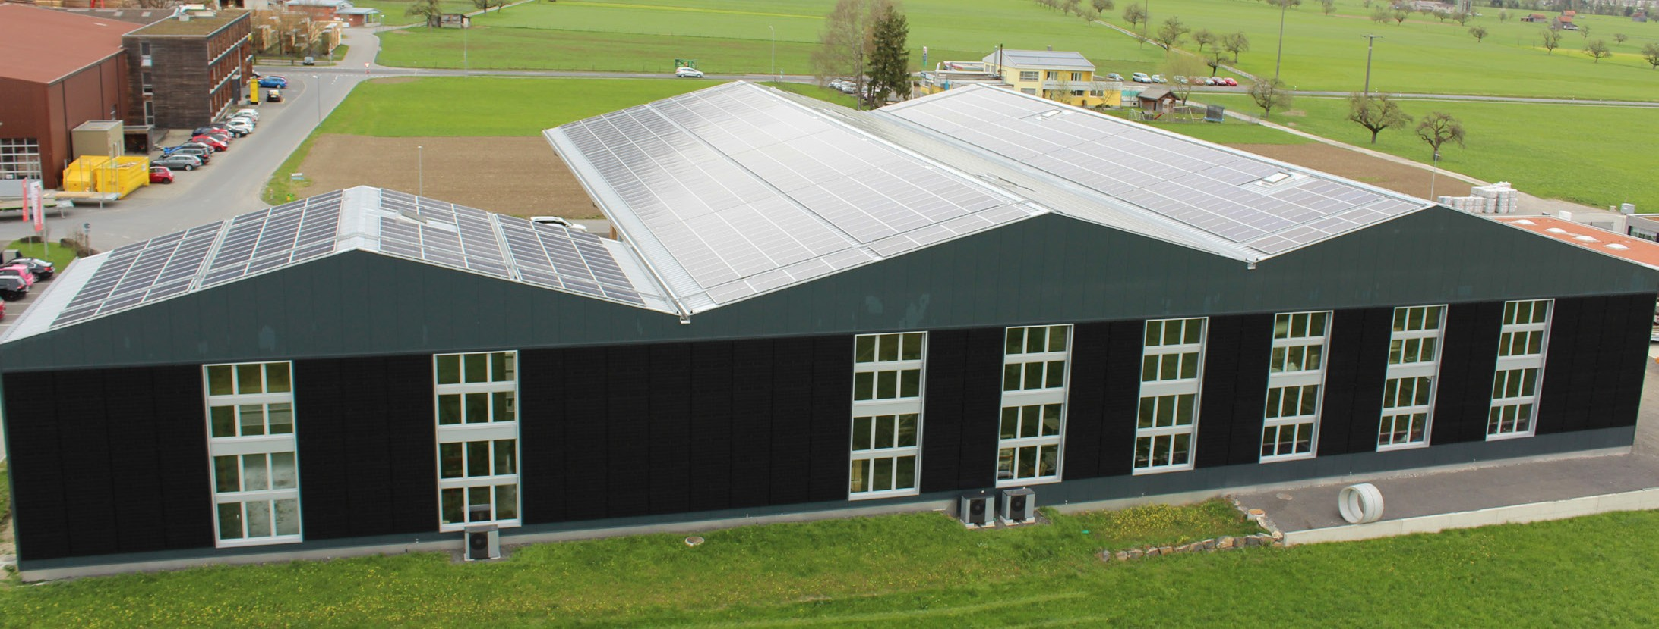
1

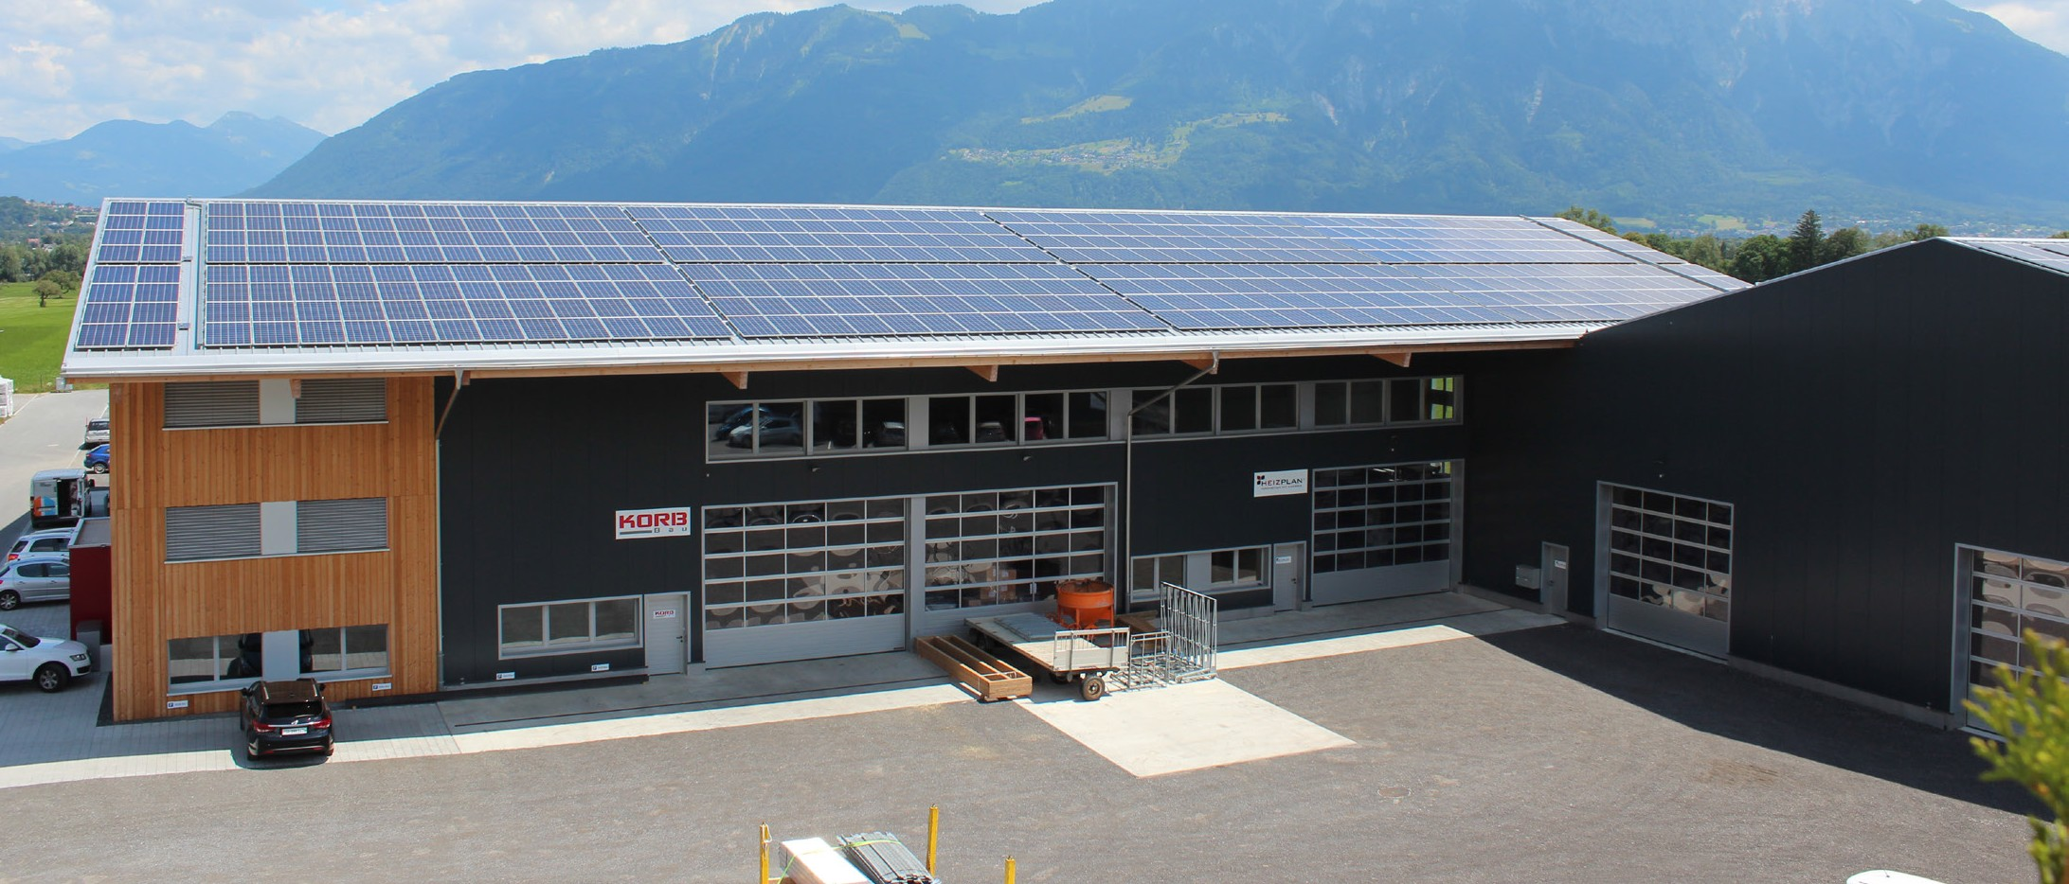
2

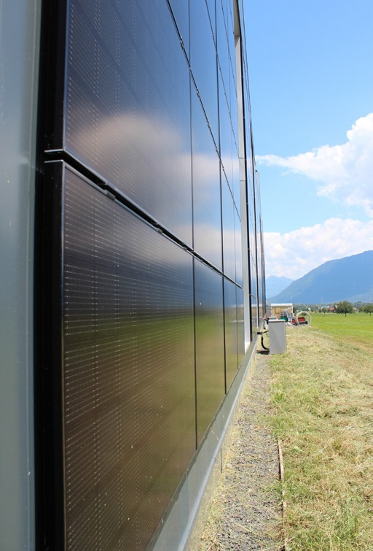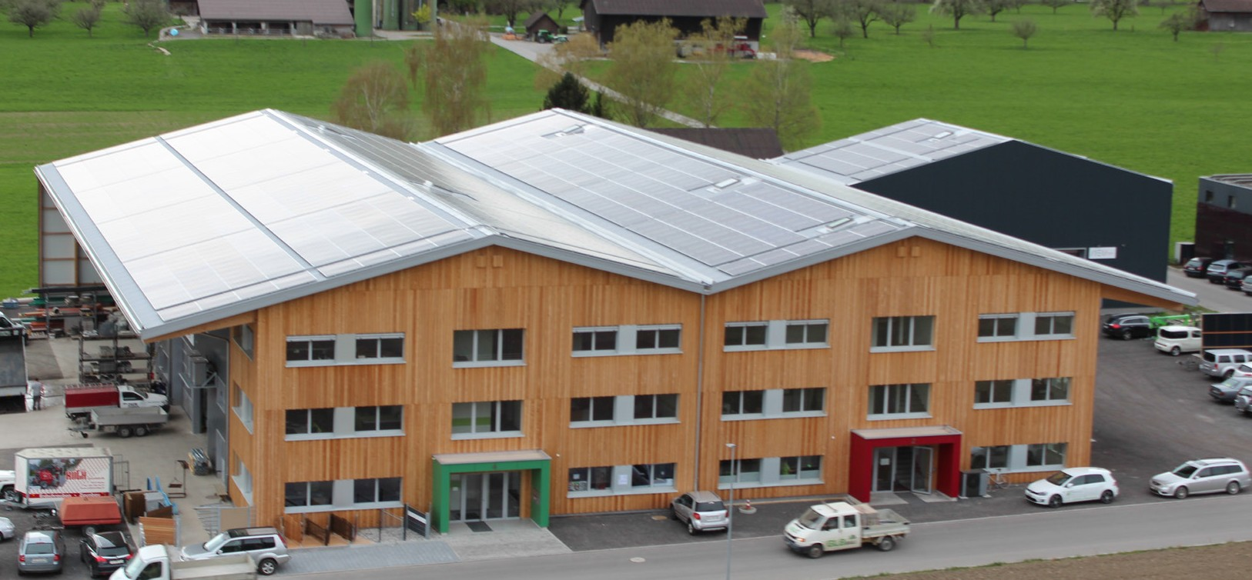
3 4

- Der Gewerbebau in Gams dient als Büro-, Lager- und Produktionsgebäude. Die PV-Dach- anlage produziert rund 380’300 kWh/a.
- Der PEB wird mit solarbetriebenen WP beheizt.
- Die 56 kW starke PV-Anlage ist optimal in die Fassade integriert und produziert rund 44’200 kWh/a.
- Der produzierte Solarstrom wird vor allem von der Eigenverbrauchsgemeinschaft genutzt, die 12 Firmen umfasst.

Schweizer Solarpreis 2018 | Prix Solaire Suisse 2018 | 37

